冠標網站後台功能

1. 新消息刊登(分為首頁固定四個、最新消息列表數個)

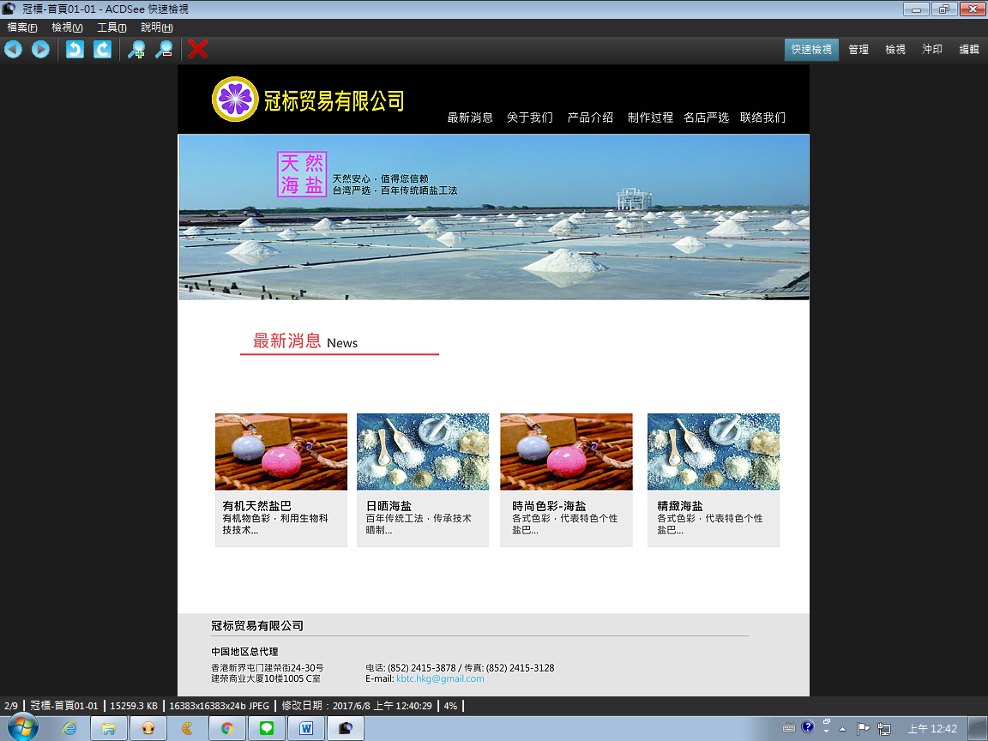

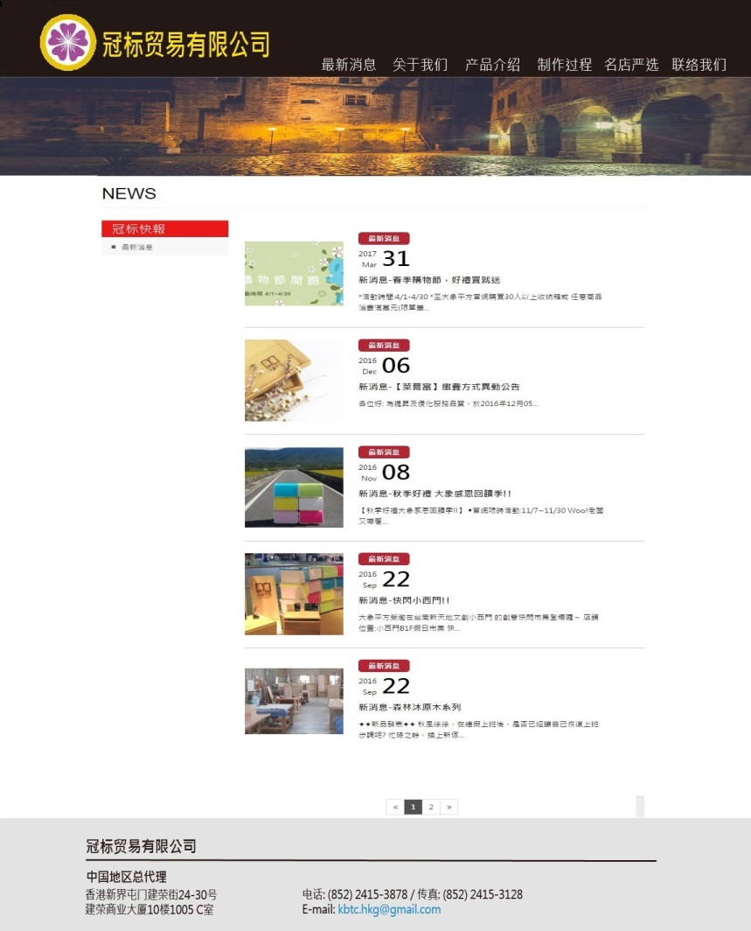

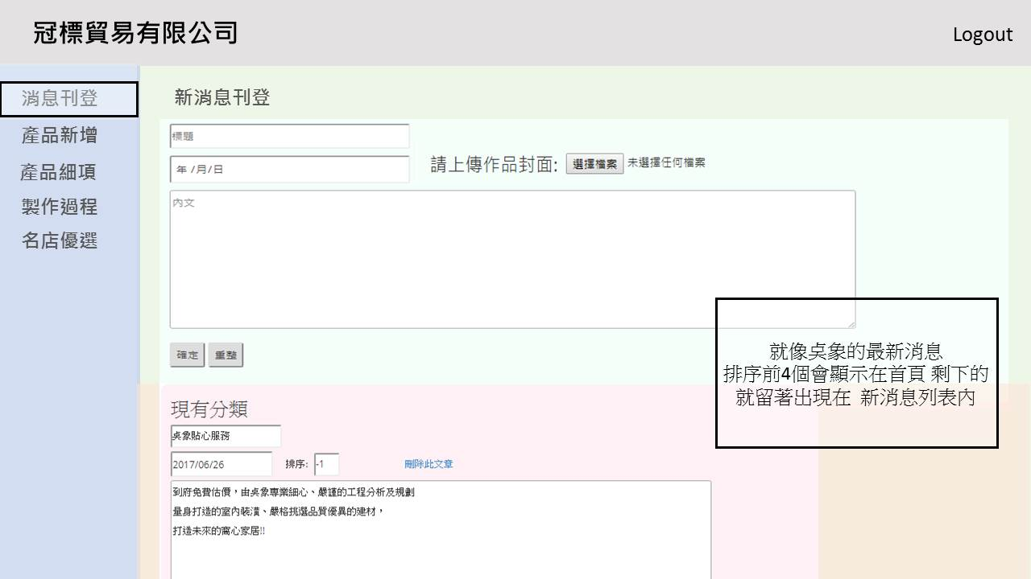

1. **新增產品的部分**

新增產品分類 以及 分類內的細項 (如紅色箭頭指向的地方)

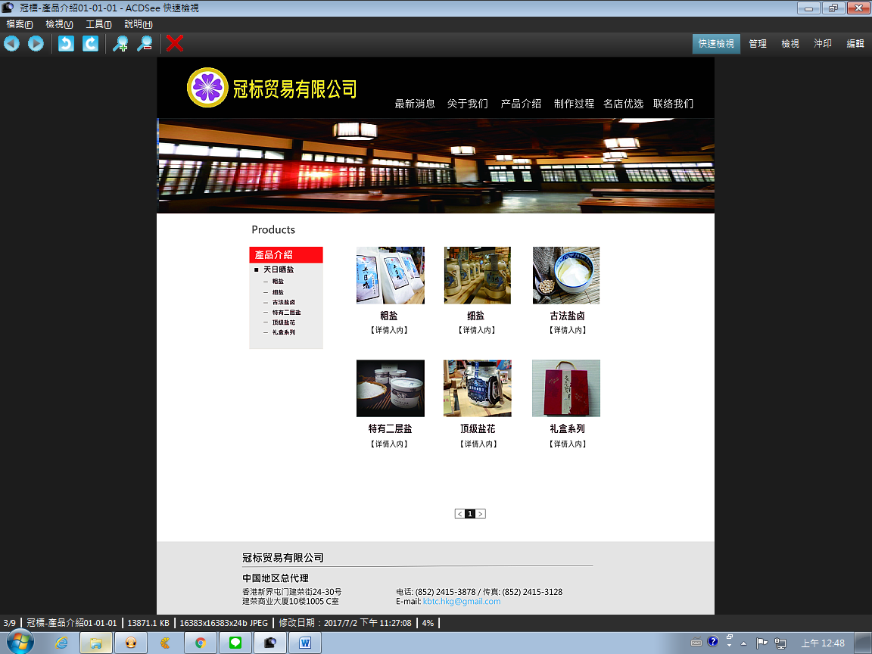

**每頁六個就換頁**

**細項產品**

**產品分類**

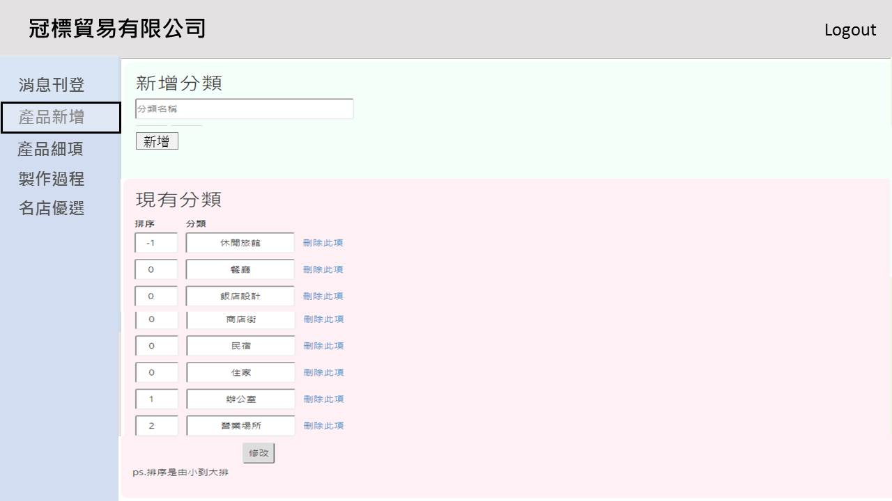

點入產品後的內頁，填寫部分為箭頭所指的部分

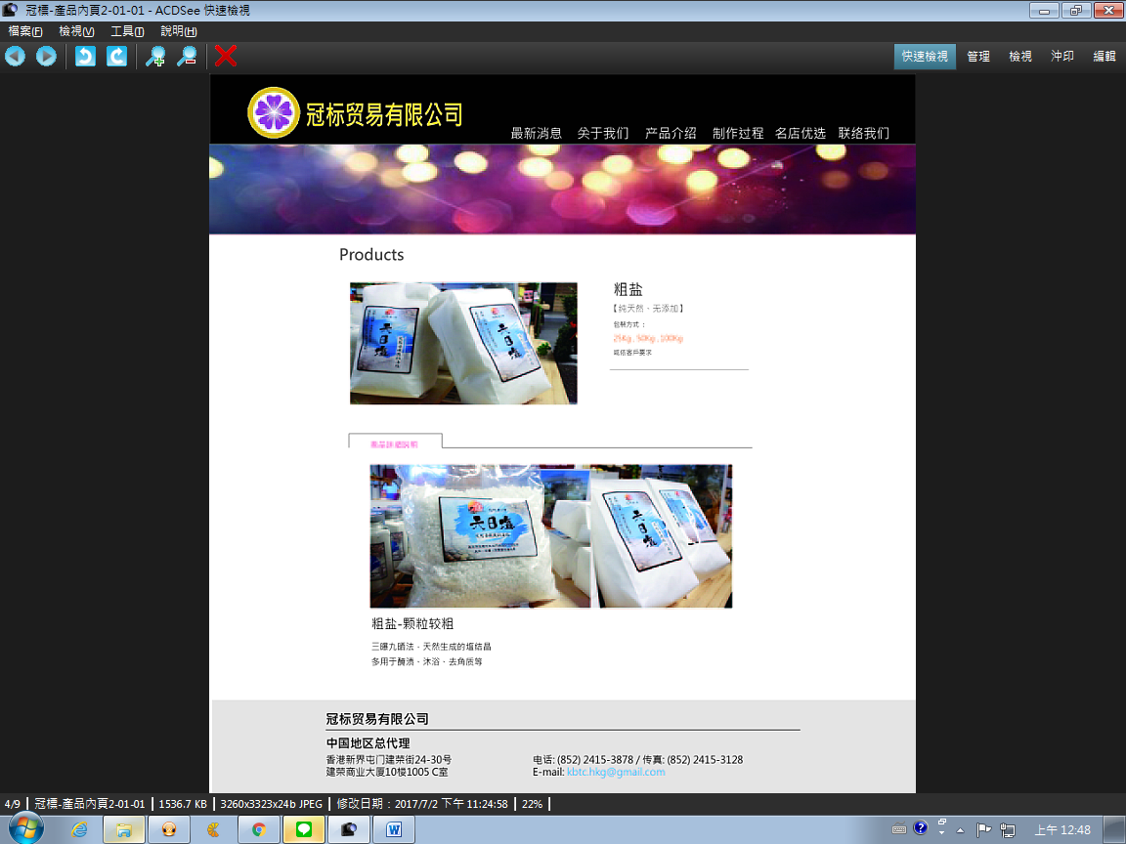

**商品資訊會**

**有圖片+文字**

**產品名稱**

**與內文**

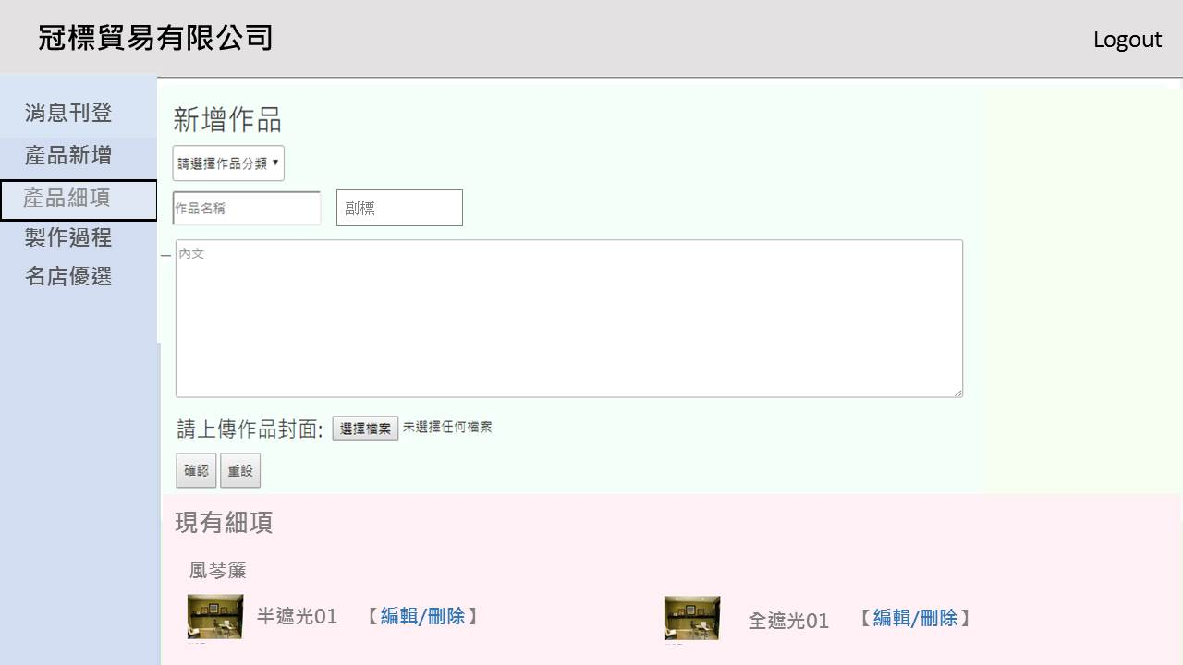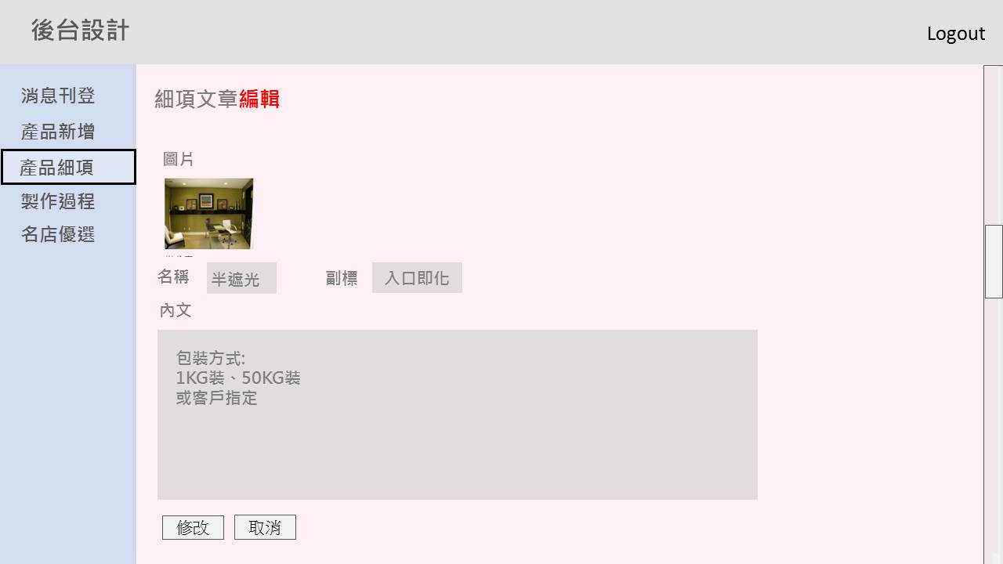

**三、製作過程 (能增加分類、跟內容的圖+文)**

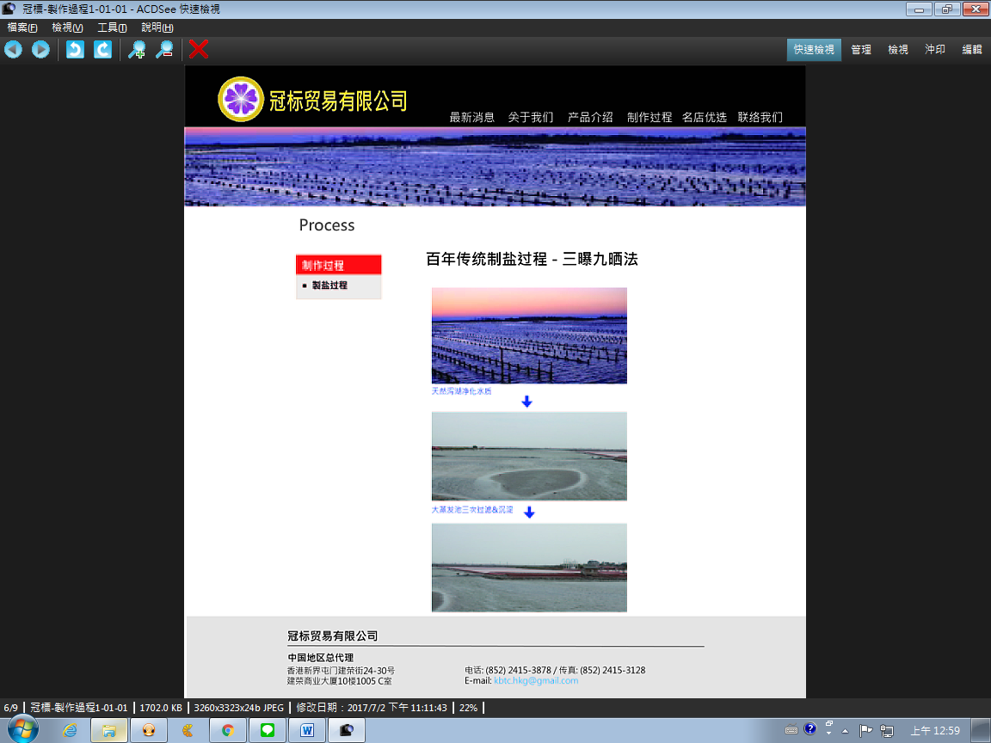

**文字**

**+**

**圖片**

**一直往下放**

**分類**

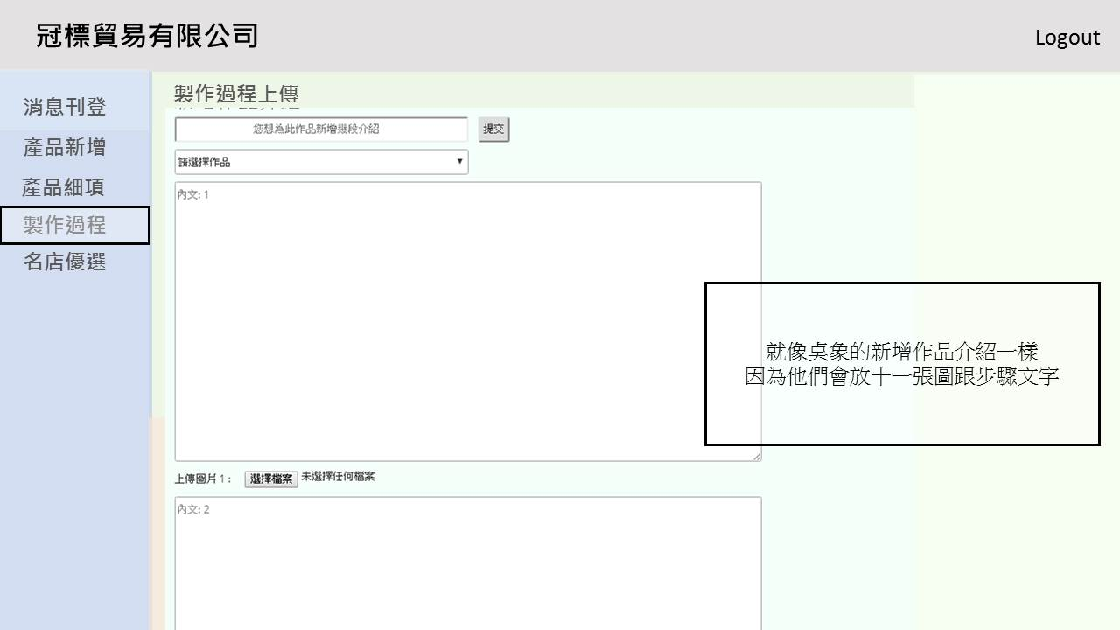



**如果要新增**

**應該還會多一個這個頁面的功能**

**新增製作分類**

**四、名店優選**

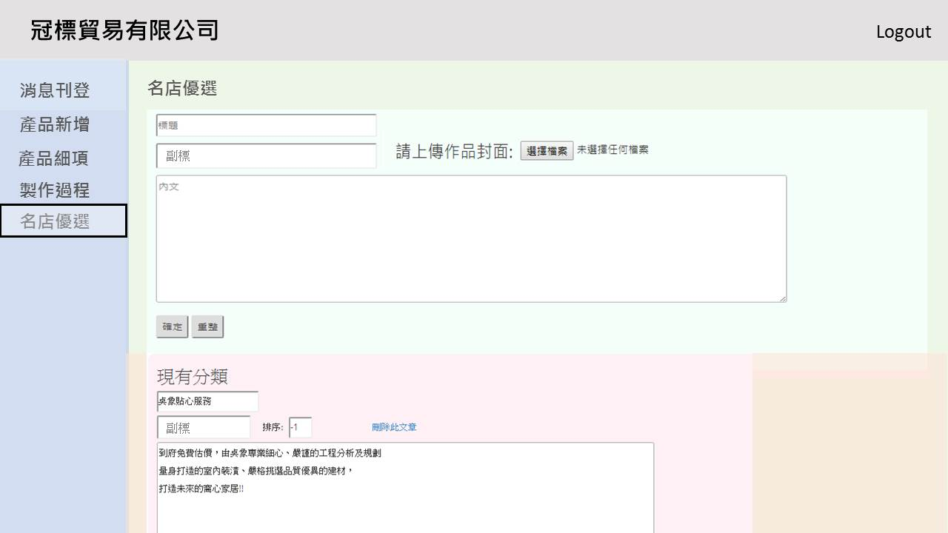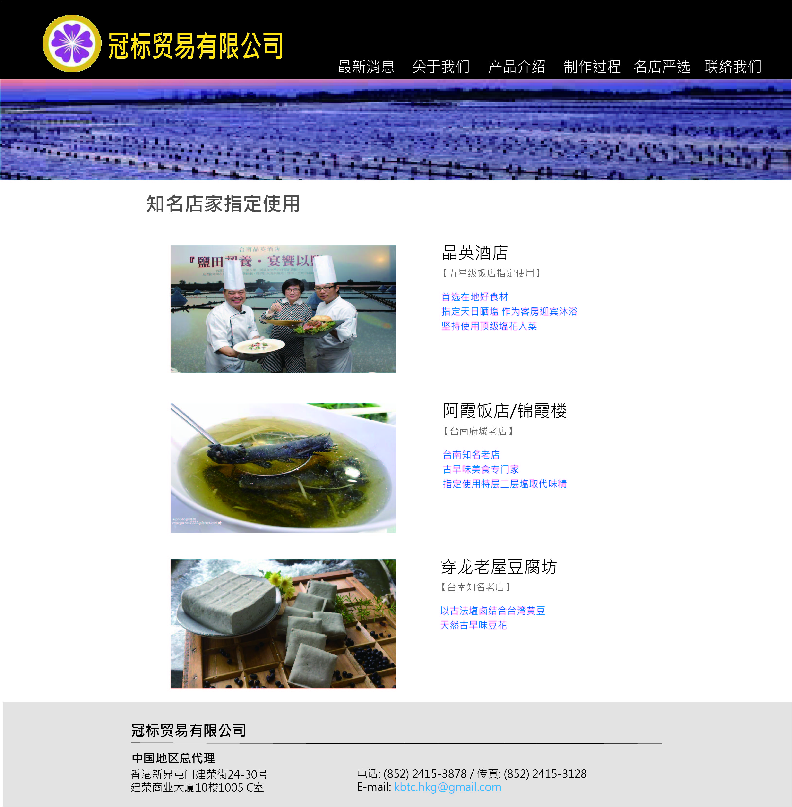

**圖片**

**上傳**

**產品名稱**

**與副標**

**(有括號的那個)**

**還有小內文**